**МИНИСТЕРСТВО ОБРАЗОВАНИЯ И НАУКИ РОССИЙСКОЙ ФЕДЕРАЦИИ**

федеральное государственное автономное образовательное

учреждение высшего образования

**НАЦИОНАЛЬНЫЙ ИССЛЕДОВАТЕЛЬСКИЙ**

**ТОМСКИЙ ПОЛИТЕХНИЧЕСКИЙ УНИВЕРСИТЕТ**

Инженерная школа информационных технологий и робототехники

Отделение информационных технологий

Направление «Информатика и вычислительная техника»

Отчет по лабораторной работе №1 по дисциплине

**«Интеллектуальные системы»**

Разработка экспертной системы

Выполнил:

Студент группы 8ВМ82 _________________ А.К. Бокижонов

Проверил:

Профессор ОИТ _________________ В.Г. Спицын

Томск 2019

1. Цель работы

Цель данной работы – создание экспертной системы в виде компьютерной программы, состоящая из 25.

1. Постановка задачи

Создать экспертную систему для поиска неисправностей в компьютере.

1. Метод решения

Задача реализована на языке программирования C# - windows forms. Использовалась среда программирования MS Visual Studio 2017.

Вопросы для определения места работы после ВУЗа были разбиты на 9 блоков – областей деятельности: Неисправность в Процессоре, Неисправность в Оперативной памяти, Неисправность в Материнской плате и т.д.

С использованием windows forms был создан графический интерфейс программы. По нажатию на кнопку ПОЛУЧИТЬ РЕЗУЛЬТАТ (при наличии ответов на вопросы) пользователь получает сообщение о не исправности компьютера.

1. Структурная схема алгоритма

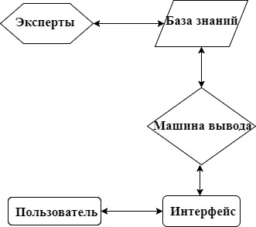

Рисунок 1 – Структура экспертной сиcтемы

1. Листинг программы

using System;

using System.Collections.Generic;

using System.ComponentModel;

using System.Data;

using System.Drawing;

using System.Linq;

using System.Text;

using System.Threading.Tasks;

using System.Windows.Forms;

namespace Expert_System_1_Bokijonov_A_

{

public partial class Form1 : Form

{

public Form1()

{

InitializeComponent();

}

private void Form1_Load(object sender, EventArgs e)

{

this.WindowState = System.Windows.Forms.FormWindowState.Maximized;

}

private void groupBox1_Enter(object sender, EventArgs e)

{ }

private void radioButton4_CheckedChanged(object sender, EventArgs e)

{ }

private void groupBox4_Enter(object sender, EventArgs e)

{ }

private void groupBox5_Enter(object sender, EventArgs e)

{ }

private void groupBox2_Enter(object sender, EventArgs e)

{ }

private void groupBox3_Enter(object sender, EventArgs e)

{ }

private void button1_Click(object sender, EventArgs e)

{

execute object_1 = new execute();

if (radioButton2.Checked)

object_1.function_summmary(0.1, 0, 0, 0, 0, 0, 0, 0, 0);

if (radioButton4.Checked)

object_1.function_summmary(0.1, 0, 0, 0, 0, 0, 0, 0, 0);

if (radioButton6.Checked)

object_1.function_summmary(0.1, 0, 0, 0, 0, 0, 0, 0, 0);

if (radioButton8.Checked)

object_1.function_summmary(0, 0.1, 0, 0, 0, 0, 0, 0, 0);

if (radioButton10.Checked)

object_1.function_summmary(0, 0.1, 0, 0, 0, 0, 0, 0, 0);

if (radioButton12.Checked)

object_1.function_summmary(0, 0.1, 0, 0, 0, 0, 0, 0, 0);

if (radioButton14.Checked)

object_1.function_summmary(0, 0, 0.1, 0, 0, 0, 0, 0, 0);

if (radioButton16.Checked)

object_1.function_summmary(0, 0, 0.1, 0, 0, 0, 0, 0, 0);

if (radioButton18.Checked)

object_1.function_summmary(0, 0, 0.1, 0, 0, 0, 0, 0, 0);

if (radioButton20.Checked)

object_1.function_summmary(0, 0, 0, 0.1, 0, 0, 0, 0, 0);

if (radioButton22.Checked)

object_1.function_summmary(0, 0, 0, 0.1, 0, 0, 0, 0, 0);

if (radioButton24.Checked)

object_1.function_summmary(0, 0, 0, 0.1, 0, 0, 0, 0, 0);

if (radioButton26.Checked)

object_1.function_summmary(0, 0, 0, 0, 0.1, 0, 0, 0, 0);

if (radioButton28.Checked)

object_1.function_summmary(0, 0, 0, 0, 0.1, 0, 0, 0, 0);

if (radioButton30.Checked)

object_1.function_summmary(0, 0, 0, 0, 0.1, 0, 0, 0, 0);

if (radioButton32.Checked)

object_1.function_summmary(0, 0, 0, 0, 0, 0.1, 0, 0, 0);

if (radioButton34.Checked)

object_1.function_summmary(0, 0, 0, 0, 0, 0.1, 0, 0, 0);

if (radioButton36.Checked)

object_1.function_summmary(0, 0, 0, 0, 0, 0.1, 0, 0, 0);

if (radioButton38.Checked)

object_1.function_summmary(0, 0, 0, 0, 0, 0, 0.1, 0, 0);

if (radioButton40.Checked)

object_1.function_summmary(0, 0, 0, 0, 0, 0, 0.1, 0, 0);

if (radioButton42.Checked)

object_1.function_summmary(0, 0, 0, 0, 0, 0, 0, 0.1, 0);

if (radioButton44.Checked)

object_1.function_summmary(0, 0, 0, 0, 0, 0, 0, 0.1, 0);

if (radioButton46.Checked)

object_1.function_summmary(0, 0, 0, 0, 0, 0, 0, 0, 0.1);

if (radioButton48.Checked)

object_1.function_summmary(0, 0, 0, 0, 0, 0, 0, 0, 0.1);

if (radioButton50.Checked)

object_1.function_summmary(0, 0, 0, 0, 0, 0, 0, 0, 0.1);

double[] total = new double[] { object_1.num_1, object_1.num_2, object_1.num_3, object_1.num_4, object_1.num_5,

object_1.num_6, object_1.num_7, object_1.num_8, object_1.num_9 };

double MAX = 0;

int index = 0;

for (int i = 0; i < total.Length; i++)

{

if (total[i] > MAX)

{

MAX = total[i];

index = i;

}

}

if (index == 0)

MessageBox.Show("Неисправность в Процессоре", "Результат", MessageBoxButtons.YesNo, MessageBoxIcon.Information, MessageBoxDefaultButton.Button1, MessageBoxOptions.DefaultDesktopOnly);

if (index == 1)

MessageBox.Show("Неисправность в Оперативной памяти", "Результат", MessageBoxButtons.YesNo, MessageBoxIcon.Information, MessageBoxDefaultButton.Button1, MessageBoxOptions.DefaultDesktopOnly);

if (index == 2)

MessageBox.Show("Неисправность в Материнской плате", "Результат", MessageBoxButtons.YesNo, MessageBoxIcon.Information, MessageBoxDefaultButton.Button1, MessageBoxOptions.DefaultDesktopOnly);

if (index == 3)

MessageBox.Show("Неисправность в Жёстком диске", "Результат", MessageBoxButtons.YesNo, MessageBoxIcon.Information, MessageBoxDefaultButton.Button1, MessageBoxOptions.DefaultDesktopOnly);

if (index == 4)

MessageBox.Show("Неисправность в Видеокарте", "Результат", MessageBoxButtons.YesNo, MessageBoxIcon.Information, MessageBoxDefaultButton.Button1, MessageBoxOptions.DefaultDesktopOnly);

if (index == 5)

MessageBox.Show("Неисправность в Блок питании", "Результат", MessageBoxButtons.YesNo, MessageBoxIcon.Information, MessageBoxDefaultButton.Button1, MessageBoxOptions.DefaultDesktopOnly);

if (index == 6)

MessageBox.Show("Неисправность в BIOS", "Результат", MessageBoxButtons.YesNo, MessageBoxIcon.Information, MessageBoxDefaultButton.Button1, MessageBoxOptions.DefaultDesktopOnly);

if (index == 7)

MessageBox.Show("Неисправность в Операционной системе", "Результат", MessageBoxButtons.YesNo, MessageBoxIcon.Information, MessageBoxDefaultButton.Button1, MessageBoxOptions.DefaultDesktopOnly);

if (index == 8)

MessageBox.Show("Неисправность в Программном обеспечении", "Результат", MessageBoxButtons.YesNo, MessageBoxIcon.Information, MessageBoxDefaultButton.Button1, MessageBoxOptions.DefaultDesktopOnly);

}

}

}

1. Результат работы экспертной системы

В результате была создана экспертная система, которая способна определить неисправность в компьютере. Все ЭС включают в себя, по крайней мере, три основных элемента: базу знаний (БЗ), машину вывода, интерфейс пользователя. Результаты изображены на рисунках 3,4.

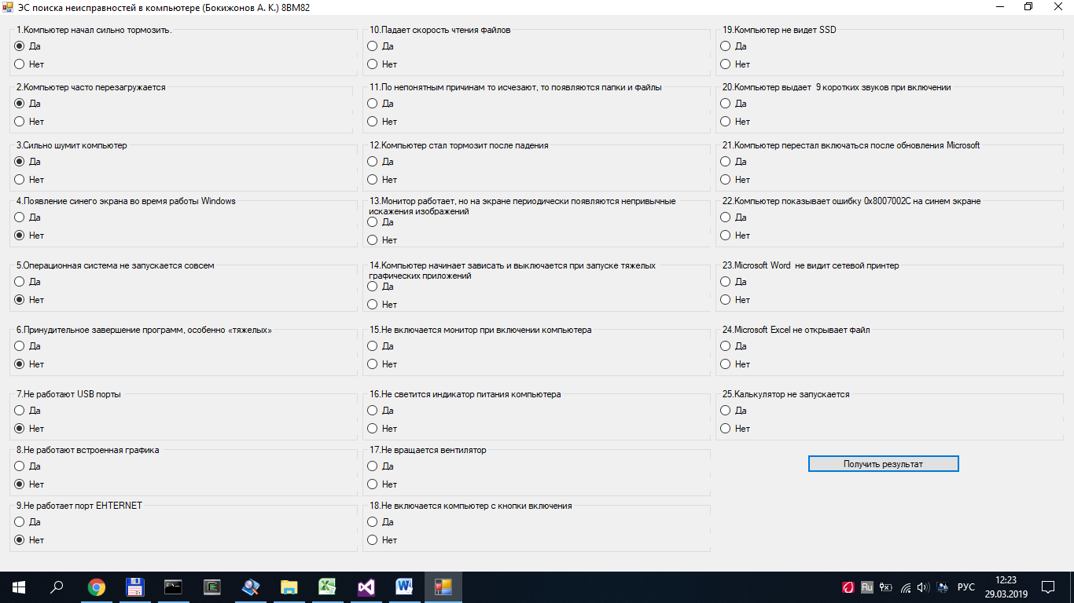

Рисунок 2 – Результат работы экспертной системы

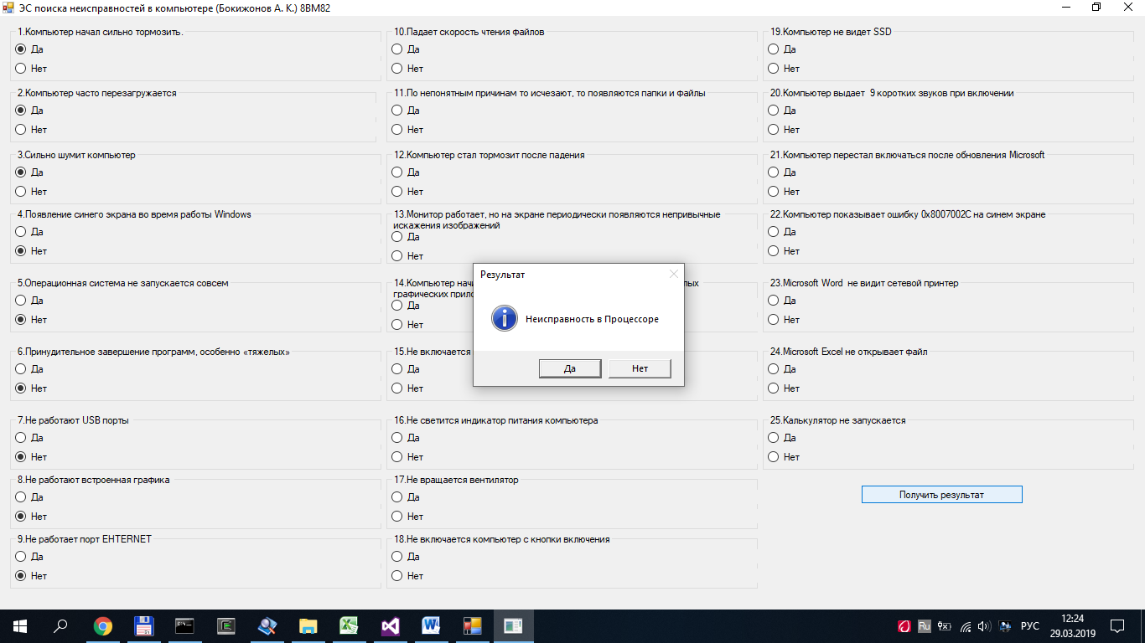

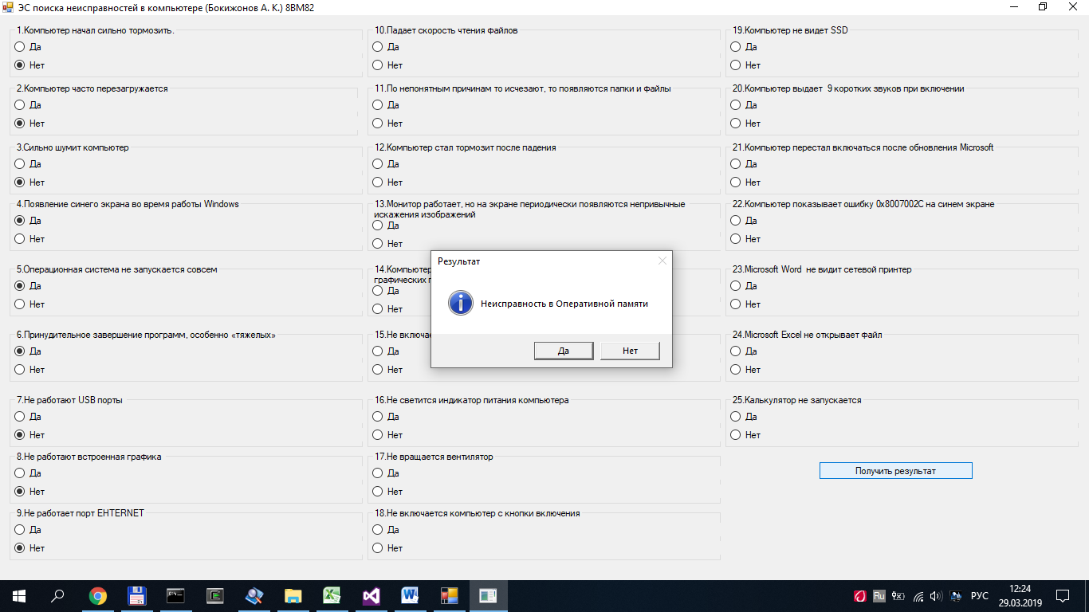

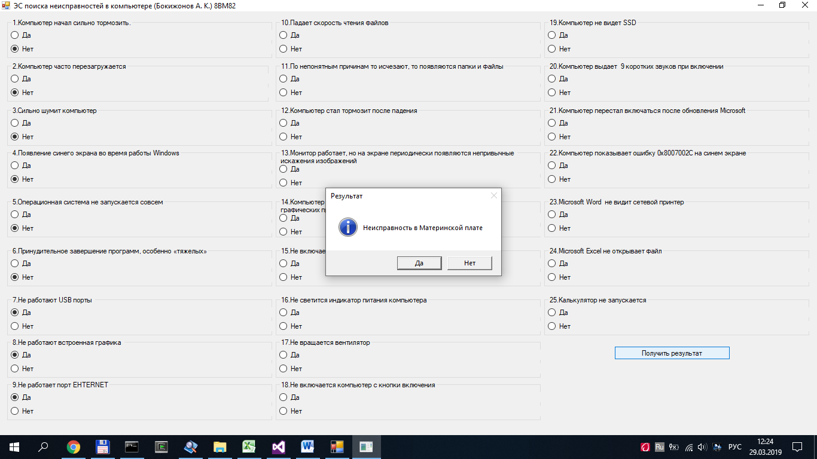

Рисунок 4 – Результаты работы экспертной системы

1. Вывод

В ходе выполнения лабораторной работы были изучены экспертные системы, принципы построения их компонентов и взаимодействие с ними пользователей. В результате была реализована ЭС, определяющая неисправности в компьютере.